**Тема лабораторной работы:** [Детерминированные циклические вычислительные процессы с управлением по индексу](https://moodle.herzen.spb.ru/mod/url/view.php?id=34467)

**Цель л/р:** Решение [детерминированных циклических вычислительных процессов с управлением по индексу](https://moodle.herzen.spb.ru/mod/url/view.php?id=34467) при помощи одномерных массивов

**Используемое оборудование**: draw.io (блок-схема), PascalABC (код программы)

**Задача 1**

**Постановка задачи:**

Исследовать характер изменения фазового угла j и реактивного сопротивления колебательного контура Z на различных частотах f задана массивом значений

**Математическая модель:**

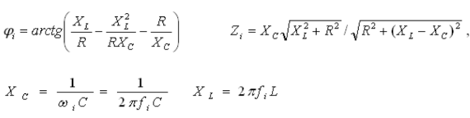

**Блок-схема:**

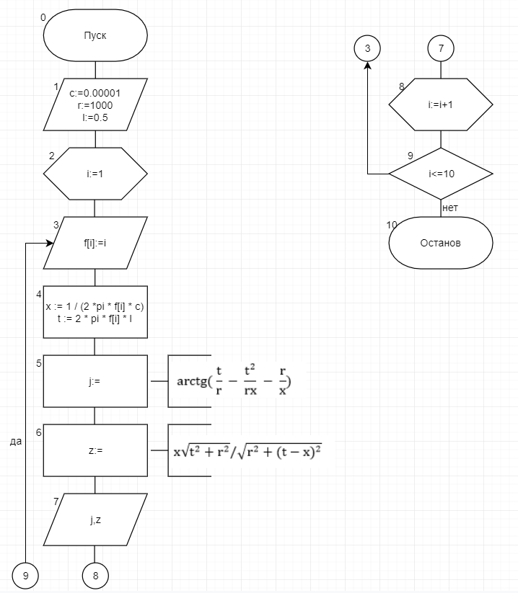

**Список идентификаторов:**

| **Имя** | **Смысл** | **Тип** |
| --- | --- | --- |
| f | массив | integer |
| x | промежуточная переменная | real |
| z | реактивное сопротивление | real |
| t | промежуточная переменная | real |
| j | фазовый угол | real |
| i | параметр цикла | integer |
| c | константа | real |
| r | константа | integer |
| l | константа | real |

**Код программы:**

**program** lr61;

**const**

c = 0.00001; r = 1000; l = 0.5;

**var** f: **array**[1..10] **of** integer; x, z, t, j: real; i: integer;

**begin**

**for** i := 1 **to** 10 **do**

**begin**

f[i] := i;

x := 1 / (2 * pi * f[i] * c);

t := 2 * pi * f[i] * l;

j := arctan(t / r - t * t / (r * x) - r / x);

z := x * sqrt(t * t + r * r) / sqrt(r * r + (t - x) * (t - x));

writeln('j = ', j:1:4, ' Z = ', z:1:4);

**end**;

**end**.

**Результат выполненной работы:**

j = -0.0596 Z = 998.2331

j = -0.1188 Z = 992.9880

j = -0.1772 Z = 984.4270

j = -0.2344 Z = 972.8050

j = -0.2901 Z = 958.4498

j = -0.3440 Z = 941.7382

j = -0.3960 Z = 923.0711

j = -0.4458 Z = 902.8521

j = -0.4933 Z = 881.4681

j = -0.5386 Z = 859.2769

**Анализ результатов вычислений:**

Для нахождения фазового угла (**j**) и реактивного сопротивления (**z**) были использованы промежуточные переменные **x** и **t**

**Задача 2**

**Постановка задачи:** Одномерный массив задан случайным образом. Организовать вывод массива. Найти сумму его элементов, вычислить среднее арифметическое его элементов.

**Математическая модель: $s=\frac{a}{k}$**

**Блок-схема:**

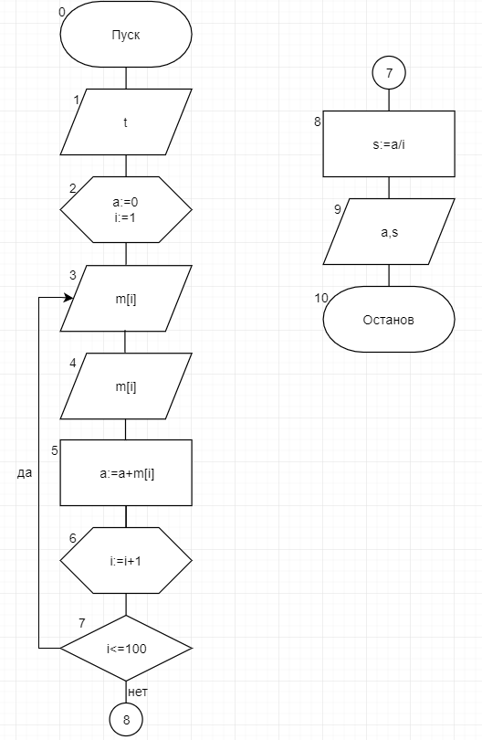

**Список идентификаторов:**

| **Имя** | **Смысл** | **Тип** |
| --- | --- | --- |
| t | Макс. знач. элемента массива | integer |
| a | Накопительная переменная | integer |
| i | Параметр цикла | integer |
| m | Массив | integer |
| s | Среднее арифметическое | real |

**Код программы:**

**program** lr62;

**var**

m: **array**[1..100] **of** integer; s: real; a, i, t: integer;

**begin**

write('Максимальное значение элемента массива - ');

readln(t);

a := 0;

write('Вывод массива -');

**for** i := 1 **to** 100 **do**

**begin**

m[i] := random(t);

a := a + m[i];

write(' ', m[i]);

**end**;

s := a / i;

writeln();

writeln('Сумма всех элементов - ', a);

writeln('Среднее арифметическое - ', s:1:2);

**end**.

**Результат выполненной работы:**

Максимальное значение элемента массива – 20

Вывод массива - 4 2 16 2 12 6 3 2 5 6 18 14 2 14 18 8 13 3 5 18 8 0 5 9 8 0 4 11 15 19 12 5 2 10 1 11 2 14 17 17 17 3 3 14 1 0 4 15 16 13 17 10 15 14 16 4 17 6 14 12 2 12 6 5 13 13 12 12 12 6 5 19 6 8 1 4 16 10 7 8 15 8 14 2 2 2 10 7 13 16 14 16 19 4 15 5 17 17 0 8

Сумма всех элементов - 933

Среднее арифметическое - 9.33

**Анализ результатов вычислений:**

Беря во внимание возможность задавать размер массива, в данном случае следует обратить внимание на то, что максимальный размер будет равен 1000, так как границы массива были обозначены в строке **var.**

**Задача 3**

**Постановка задачи:** Одномерный массив вводится пользователем с

клавиатуры. Переставить элементы массива, стоящие на четных и

нечетных местах. Задачу решить без проверки на четность индексов

массива.

**Математическая модель:**

**Блок-схема:**

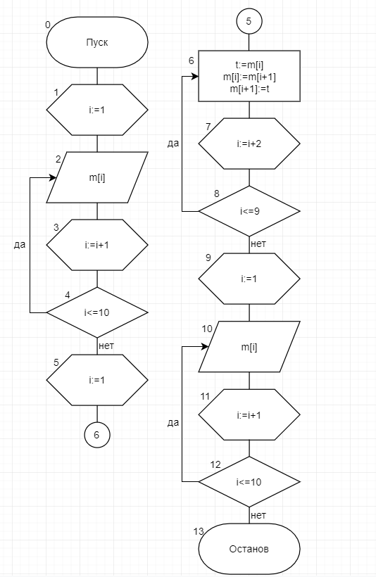

**Список идентификаторов:**

| **Имя** | **Смысл** | **Тип** |
| --- | --- | --- |
| m | массив | integer |
| i | параметр цикла | integer |
| t | промежуточная переменная | integer |

**Код программы:**

**program** lr63;

**var**

m: **array**[1..10] **of** integer; i, t: integer;

**begin**

**for** i := 1 **to** 10 **do**

readln(m[i]);

i := 1;

**while** i <= 10 - 1 **do**

**begin**

t := m[i];

m[i] := m[i + 1];

m[i + 1] := t;

i := i + 2;

**end**;

**for** i:=1 **to** 10 **do**

write(m[i], ' ');

**end**.

**Результат выполненной работы:**

1

2

3

4

5

6

7

8

9

10

2 1 4 3 6 5 8 7 10 9

**Анализ результатов вычислений:**

Перестановка элементов происходит следующим образом. Отдельной переменной присваивается значение **i**-го элемента массива. При этом значению этого элемента присваивается индекс **i+1**. Самому значению элемента **i+1** присваивается значение переменной **t**, которая в свою очередь, равна элементу массива с индексом **i**.

**Задача 4**

**Постановка задачи:**

Заданы массивы A(5) и B(5). Получить массив C(10), расположив в начале его элементы массива A, а затем – элементы массива B. Для формирования массива С использовать один цикл.

**Математическая модель:**

**Блок-схема:**

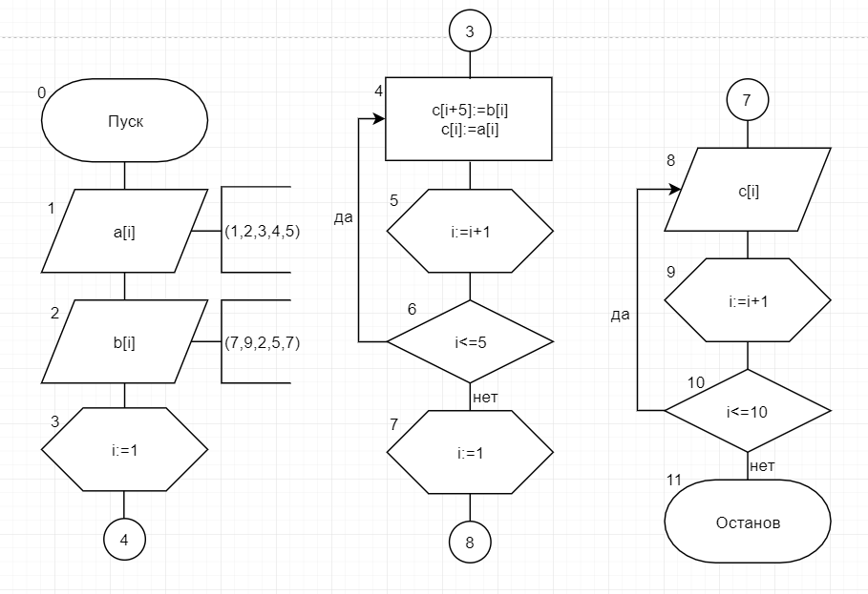

**Список идентификаторов:**

| **Имя** | **Смысл** | **Тип** |
| --- | --- | --- |
| a | массив A | integer |
| b | массив B | integer |
| c | массив C | integer |
| i | параметр цикла | integer |

**Код программы:**

**program** lr64;

**const**

a:**array**[1..5] **of** integer =(1,2,3,4,5);b:**array**[1..5] **of** integer = (7,9,2,5,7);

**var** i: integer;c:**array**[1..10] **of** integer;

**begin**

write('Массив А(5) - ',a);

writeln();

write('Массив В(5) - ',b);

**for** i := 1 **to** 5 **do begin**

c[i] := a[i];

c[i+5] := b[i];

**end**;

writeln();

write('Массив С(10) - [ ');

**for** i := 1 **to** 10 **do**

write(c[i], ' ');

write(']')

**end**.

**Результат выполненной работы:**

Массив А(5) - 22 70 79 76 97

Массив В(5) - 32 85 28 43 43

Массив С(10) - 22 70 79 76 97 32 85 28 43 43

**Анализ результатов вычислений:**

Для того, чтобы расположить элементы массива **В** сразу за массивом **А**, увеличиваем индекс элементов массива **С** на 5. Таким образом в массиве **С** шестой элемент будет равен первому элементу массива **В**.

**Вывод:** Была изучена реализациярешения [детерминированных циклических вычислительных процессов с управлением по индексу](https://moodle.herzen.spb.ru/mod/url/view.php?id=34467) при помощи одномерных массивов.